**法学院于“12.4国家宪法日”举行学生党支部**

**预备党员转正审查大会和接收预备党员审查大会**

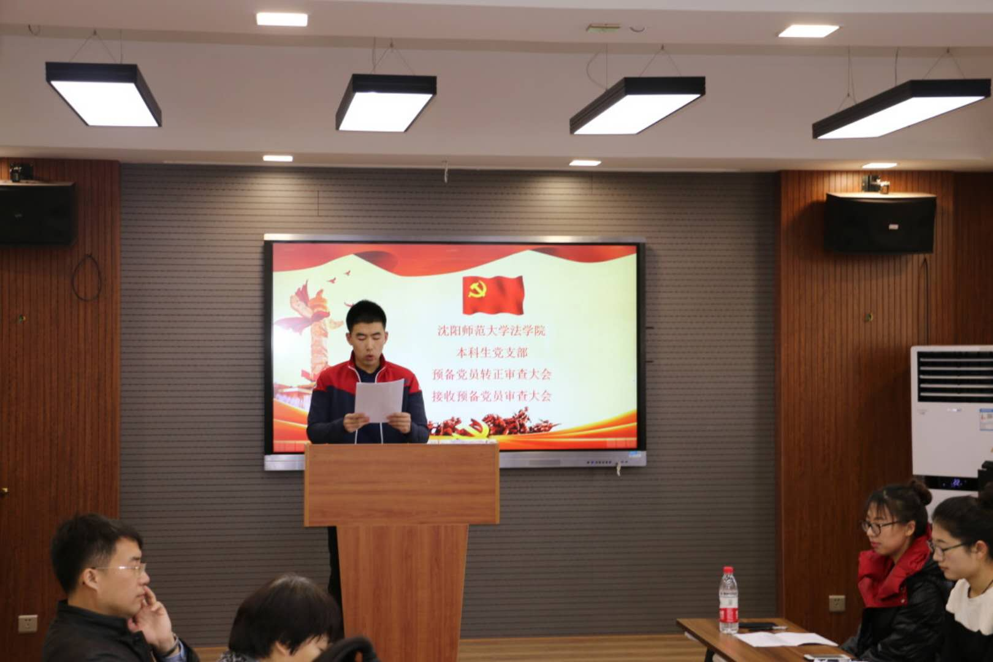在全国深入学习贯彻党的十九大精神的浓厚氛围下，法学院各学生党支部于12月4日暨第四个国家宪法日分别召开了预备党员转正审查大会和接收预备党员审查大会。参加会议的有法学院党总支孙书光书记、法学院党总支孟锐副书记、组织员王华老师、正式学生党员及17名拟发展对象和8名拟转正预备党员。会议由各学生党支部书记主持。

各学生党支部预备党员转正审查大会和接收预备党员审查大会均严格按照相关程序执行。会上，与会正式党员讨论决定了孙敬宜等8名同学如期转为中共正式党员，接收了韩佳妍等17名同学为中共预备党员。

会上，孙书记对全体党员提出要求：希望大家深刻领会党的十九大精神，内化于心，外化于行。认真学习体会社会主义核心价值观的内涵，提高思想道德素质，今后要更加严格严格要求自己，无论在学习上，还是将来走到工作岗位上都要牢记自己的身份，为建设富强民主文明和谐美丽的社会主义现代化强国努力奋斗！

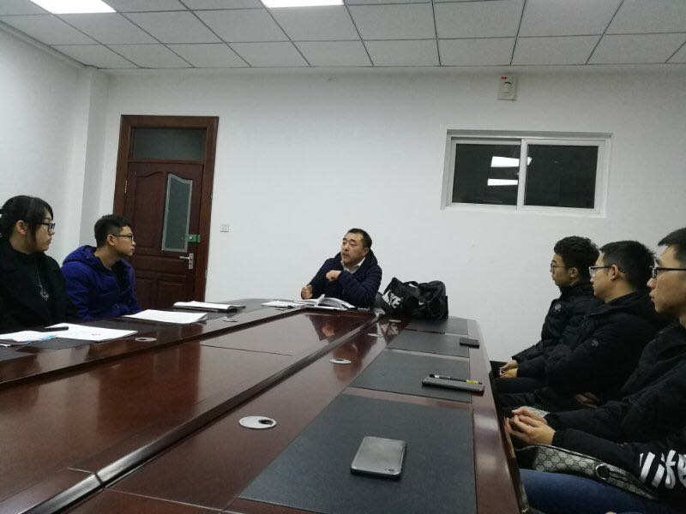

孟锐副书记对各支部会议给予了高度评价并希望全体学生党员贯彻落实党的十九大精神，发挥先锋模范作用，牢记未来职业法律人的历史使命和责任担当，为新时期具有中国特色社会主义法治建设贡献自己的一份力量。

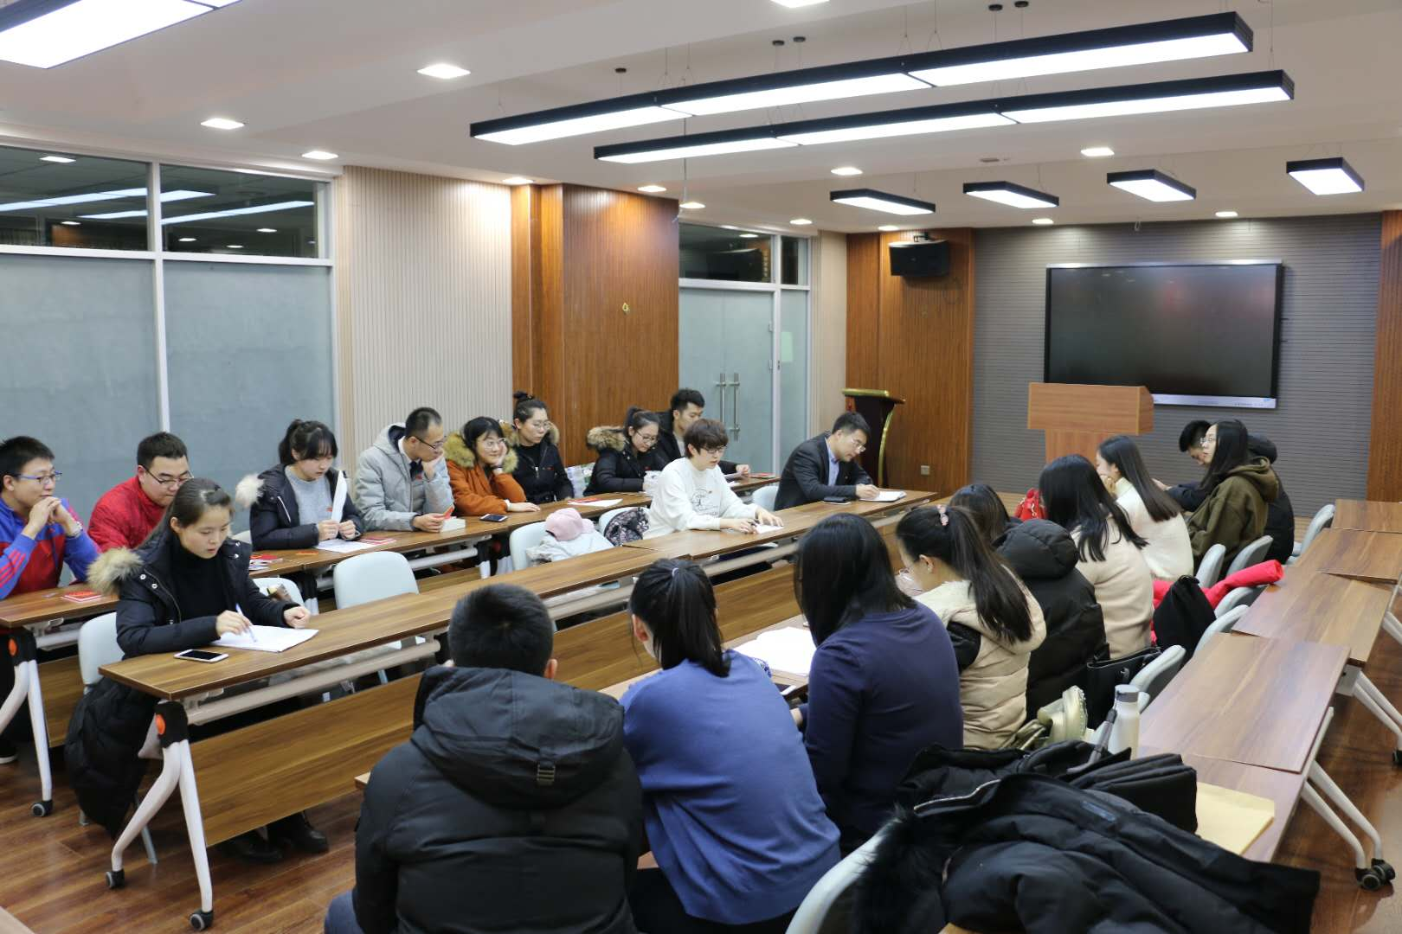

会议最后，本科生党支部书记陈琳同学代表法学院全体学生党员表示：在今后的学习工作当中，始终以优秀共产党员的标准严格要求自己，发挥共产党员的先锋模范作用，牢记职业法律人的使命和担当，为中华民族的伟大复兴贡献自己的一份力量。

